SIGNOS DE REPETICIÓN

Estos signos nos ayudan a ahorrar espacio en la partitura. En música es muy frecuente que se repitan las mismas frases musicales, por lo que existen símbolos que nos asisten a la hora de saber los compases que hay que repetir al tocar.

Esta característica de los signos de repetición es muy útil en el sentido que nos evita volver a escribir compases que ya han sido escritos; y por lo tanto nos evita un esfuerzo extra a la hora de componer música.

Doble barra con puntos.

Es una barra ancha que cruza en perpendicular el pentagrama, se caracteriza por tener dos puntos (encima y debajo de la 3ª línea del pentagrama). Esta barra de repetición nos indica un fragmento de partitura que ha de repetirse.

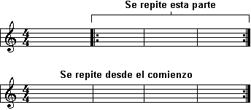

Como ves, cuando no se incluye en la partitura la barra de apertura, se está indicando que es necesario repetir desde el principio del tema musical.

1ª y 2ª vez

Estas casillas de verificación se usan, generalmente, junto a la barra de separación. Este símbolo indica también una repetición, pero con un salto cuando se está tocando la repetición. En la práctica, hay que saltarse el compás indicado por la primera casilla; pasando directamente a la casilla 2.

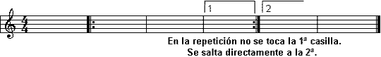

Signo Da capo: DC

Se trata de un signo escrito en italiano, y viene a decir "desde el principio"; indicando una repetición, de principio a fin, de la partitura. Generalmente equivale a la barra de repetición, aunque cuando se añade la indicación al Fine, hay que repetir desde el principio y finalizar donde se lea Fine.

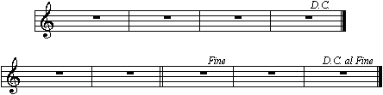

Coda

Indica una referencia y puede aparecer como CS al coda o DC al coda. Su significado es que después de la repetición, hay que saltar al segundo símbolo Coda. Puede estar también en el comienzo del tema.

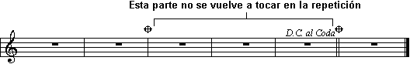

Llamada

El signo de llamada está escrito siempre dos veces, y se interpreta volviendo desde el lugar en el que está por segunda vez hasta aquel en el que está por primera vez.

